Suggestions pour concrétiser l’adaptation d’un document en un format d’accessibilité universelle

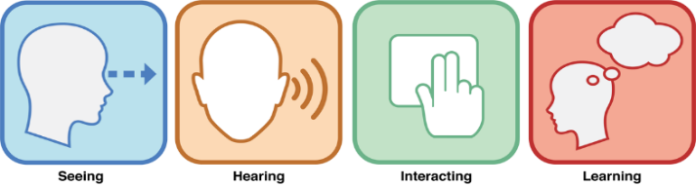
Voir
Entendre
Interagir
Apprendre

Critères les plus courants
- Utiliser des polices de caractères accessibles, sans empattement, comme Arial, Verdana, Tahoma, Helvetica, Frutiger, Calibri.
- Taille minimale de 12 points.
- Créer une mise en page simple, aérée et structurée ayant un interligne de 1,15 à 1,25.
- Aligner le texte à gauche.
- Écrire à l’horizontale.
- Si utilisation de colonnes, avoir au maximum 2 colonnes ayant un espace d’environ 1 cm minimum entre les marges du texte.
- Les contenus vidéo doivent être accompagnés d’un titre, du nom du créateur, la date de création et d’un résumé significatif.
- Énoncés clairs et simples, une idée par phrase. Textes sans ambiguïté.
- Utiliser l’italique ou le soulignement au minimum, seulement si nécessaire.

Autres suggestions pour Produire un document accessible et interactif
- Maximiser l’utilisation des couleurs pour créer des contrastes, sans trop en mettre. | 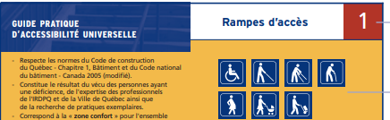
- Créer des hyperliens avec des titres significatifs qui mènent vers un site Web, un courriel, vers un autre document de travail sur notre poste ou ailleurs dans le même document; pour cette dernière option, les styles seront utilisés lors de la création d’hyperliens. | 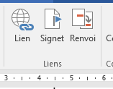  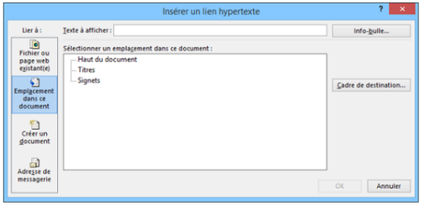
- Créer des styles de paragraphes, titres, sous-titres, et autres, pour pouvoir s’en servir avec les hyperliens ou effectuer des modifications rapidement par l’application des styles. | 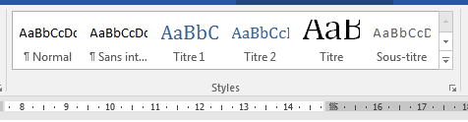
- Maximiser l’utilisation des outils de l’onglet « Développeur » en insérant des cases à cocher, listes déroulantes, champs d’écriture, sélecteurs de date, des zones d’édition, etc. Il permet aussi d’activer la protection du document pour créer un formulaire protégé et permettre son remplissage, etc.  Les utilisateurs peuvent ainsi remplir un formulaire à l’écran, ce qui permet une saisie plus rapide pour les utilisateurs qui ont besoin d’écrire à l’ordinateur. | 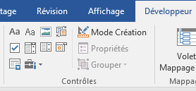  2018-04-12 ☐  Cliquez ou appuyez ici pour entrer du texte.  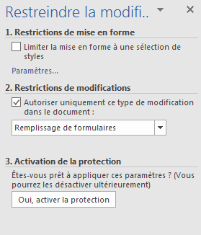
- Créer des « boutons interactifs » en ajoutant :  - des hyperliens par l’onglet « Insérer » ou le clic droit de la souris;  - des effets visuels par l’onglet « Format » (accessible lorsqu’une image ou une forme est sélectionnée). | Période d’étude Chimie  Priorité tâches  à réviser
- Maximiser les fonctions de la suite Office; les images, photos, pictogrammes, graphiques, vidéos en ligne et illustrations sont une source d’information importante.  Vous pouvez les intégrer à votre document en utilisant l’onglet « Insérer », groupes d’éléments « Illustrations » (icônes, pictogrammes variés, graphiques, images, capture d’écran, SmartArt et formes) ou « Média » (insérer une vidéo en ligne en effectuant une recherche en ligne). | 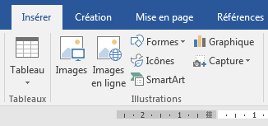  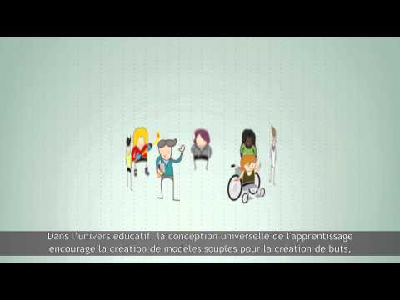
- Utiliser des pictogrammes d’accessibilité : utiliser les couleurs bleu ou noir, respecter la signification et les utiliser au même endroit dans un document.  Pour un lieu, respecter les balises d’utilisation (près des comptoirs d’accueil, dans les corridors, etc.). | 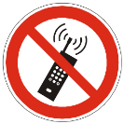  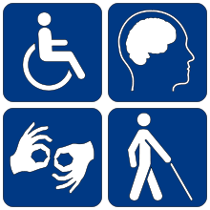
- Utiliser un texte de remplacement pour les images ou graphiques, une infobulle avec les hyperliens.
- Une fois votre document terminé, vous pouvez en évaluer l’accessibilité avec l’outil de vérification de l’onglet « Révision ».  Pour en savoir plus sur la création d’un document accessible, lire l’article complet Rendre les documents Word accessibles à tous du Support en ligne Office. | 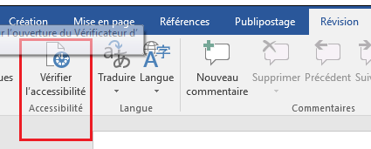  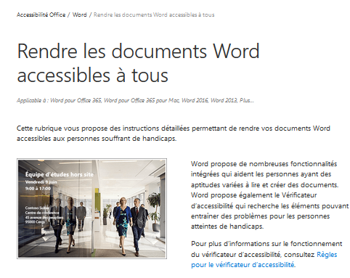

critères À éviter
- Justifier le texte à gauche et à droite.
- Utiliser le soulignement, car il crée de la confusion avec le bas des lettres.
- Utiliser l’italique, car il rend les caractères plus difficiles à lire.
- Utiliser trop d’abréviations, de sigles ou d’acronymes.
- Scinder les mots en bout de ligne.
- Utiliser des zones de textes (pavés de textes).
- Écrire sur un dessin ou une image.
- Insérer trop d’information sur une page.
- Utiliser des photos, images ou illustrations contenant beaucoup d’éléments ou de mauvaise qualité.
- Utiliser du texte ou une image en filigrane.
- Les expressions imagées ou à double sens.

Quelques généralités sur l’accessibilité du Web qui peuvent aussi vous inspirer sur la création de documents.

- Navigation principale à partir d'un menu présentant une liste d'hyperliens textes, affiché au début de chaque page du site en le survolant avec la souris, et identique pour l'ensemble du site.
- Présentation des contenus effectuée selon une grille graphique uniforme et cohérente d'une section à l'autre.
- Polices de caractères permettant un agrandissement facile des textes dans les pages de contenu.
- Présentation visuelle du site entièrement gérée par des feuilles de style (CSS).
- Utilisation de feuilles de style pour modifier les couleurs et l'apparence des contenus et des textes.
- Utilisation d'une icône avec texte de remplacement pour indiquer tout hyperlien s'ouvrant dans une nouvelle fenêtre.
- Équivalent textuel lisible par un lecteur d'écran et affiché lors du survol avec la souris pour tous les éléments visuels significatifs (photographies, images, graphiques et symboles).
- Utilisation de couleurs contrastantes entre le fond et le texte, avec un ratio de contraste d'au moins 4,5 pour 1.
- Documents multimédias et animations visuelles dépourvus de clignotements et de mouvements intempestifs.
- Hyperlien menant sur la page Accessibilité présent en permanence dans le pied de page du site.
- Hyperlien permettant d'accéder directement au contenu principal de la page sans passer par les menus de navigation, présent en permanence dès le début des pages et accessible par tabulation et par lecteur d'écran et visible en désactivant la feuille de style.
- Identification des contenus de façon hiérarchique et claire en utilisant des balises de titres et de sous-titres.
- Titre de la page présent dans l'en-tête du navigateur, indiquant le contenu et le rôle de la page du site actuellement affichée.
- Possibilité d'agrandir ou de réduire la taille des caractères des contenus textes des pages du site, à l'exception de l'en-tête et du pied de page.
- Les contenus textes doivent s'afficher en noir sur fond blanc une fois la feuille de style désactivée.
- Présentation logique de haut en bas des contenus des pages du site lorsqu'on navigue par tabulation ou en désactivant la feuille de style (à l'exception de certaines pages).
- Les hyperliens pointant sur un contenu hébergé à l'externe s'ouvrent généralement dans une nouvelle fenêtre. Ces hyperliens sont clairement indiqués par une icône et un texte de remplacement.
- Éléments visuels significatifs (photographies, images, graphiques, symboles, etc.) accompagnés d'un équivalent textuel décrivant leur contenu ou le message qu'ils véhiculent, pour permettre aux internautes non-voyants d'obtenir l'information nécessaire.
- Les documents vidéo sont hébergés chez YouTube et leur intégration, avec une mention explicative ajoutée.

Recommandations pour la projection d’un diaporama électronique (PowerPoint par exemple)
- Utiliser une police sans empattement : Arial ou Verdana
- Taille de police minimale : 24 points
- Fond d’écran approprié
- 5 mots par puce
- 7 puces par diapositive
- Différencier la page titre des pages de contenu
- Une copie Word
- préalablement envoyée par courriel, ou
- l’apporter sur une clé USB

à ÉVITER pour la projection d’un diaporama électronique

- Souligner les mots
- Utiliser trop de couleurs différentes
- Écrire sur un dessin ou une image
- Mettre une image en filigrane
- S’asseoir devant l’écran

Image : https://cielo24.com/2015/11/massachusetts-state-accessibility-law/
Extrait du site SOQUIJ – Intelligence juridique pour l’accessibilité Web, http://soquij.qc.ca/fr/accessibilite

